Krabsalade met oerbrood en gerookte zalm
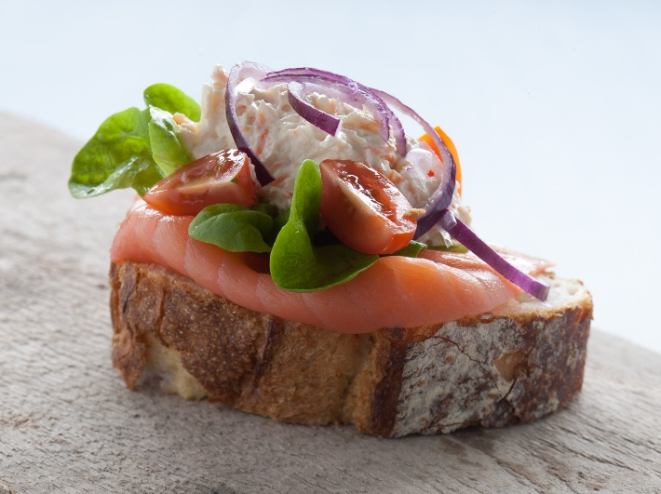

Ingrediënten 2 personen:
4 sneden oerbrood
200 gr krabsalade
4 blaadjes lollo bianco of kropsla
12 zongedroogde tomaatjes
1 rode ui, in dunne ringen
8 plakken gerookte zalm

Bereidingswijze
Bak de oerbrood af gedurende 12 minuten op 180 graden.
Laat het brood iets afkoelen en snijd het brood in plakken.
Beleg de boterhammen met de gerookte zalm en de sla. Verdeel erover de krabsalade en garneer het broodje af met halve cherrytomaatjes en de rode uienringen.

